蒲公英班动态表
一、户外：火车开开、我和蒲公英
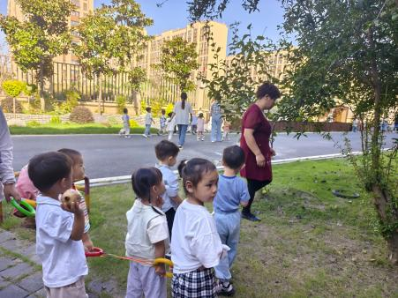 | 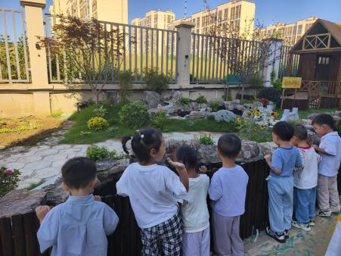 | 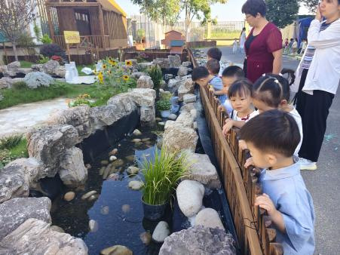
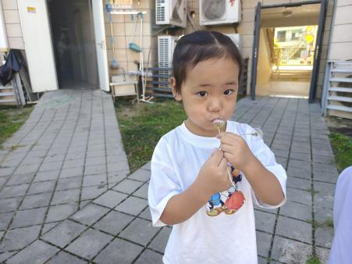 | 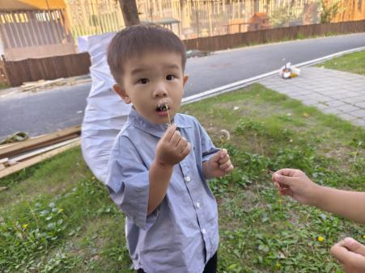 | 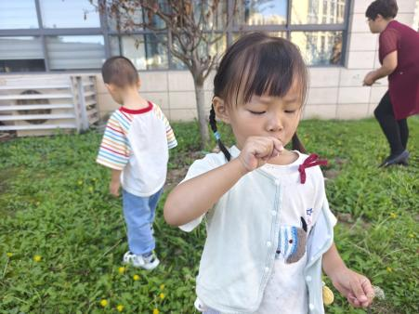
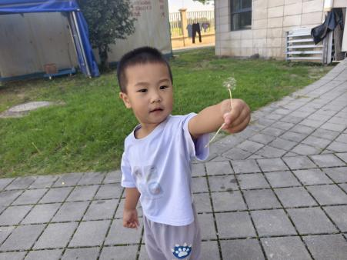 | 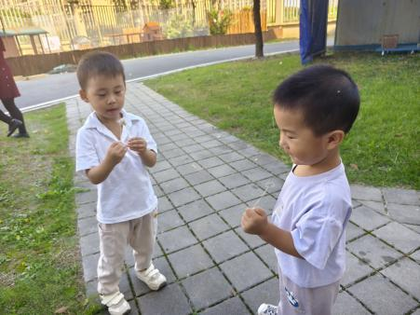 | 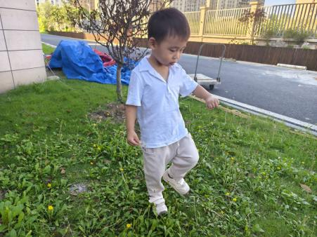
我和蒲公英
自然物“蒲公英”作为幼儿日常可能接触的自然植物，无需复杂准备即可成为“活教材”，既能满足幼儿亲近自然的天性，又能将“寻找、观察、吹动”等行为转化为学习体验，契合托班幼儿“依赖直接感知、喜欢动手操作”的认知发展规律，实现“在玩中感知、在探索中学习”，兼具自然教育与能力培养的双重价值。
托班幼儿对“色彩鲜明、形态独特、可互动”的事物兴趣强烈，蒲公英白色绒毛的视觉辨识度高，“吹就飘”的动态效果能持续激发幼儿的探索欲。此外，活动无需幼儿具备复杂语言或逻辑能力，只需通过“看、找、吹”等简单行为即可参与，适配托班幼儿的能力水平；同时，户外集体寻找的形式能自然促进幼儿与同伴的互动，如“我找到啦”“你看它飞了”，能有效促进幼儿的社交发展需求。
二、集体活动：有趣的影子
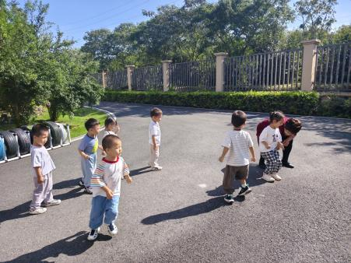 | 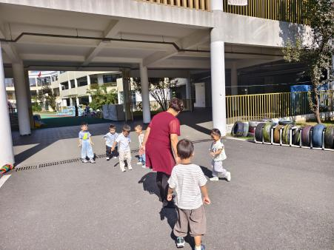 | 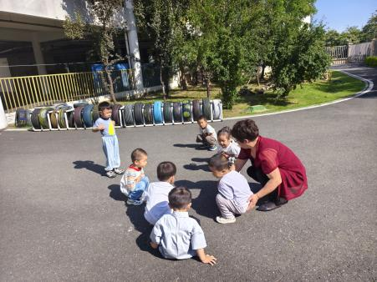
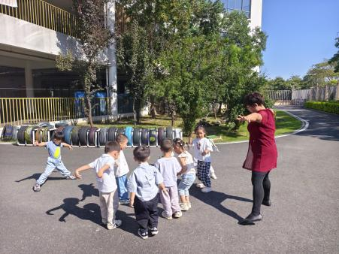 | 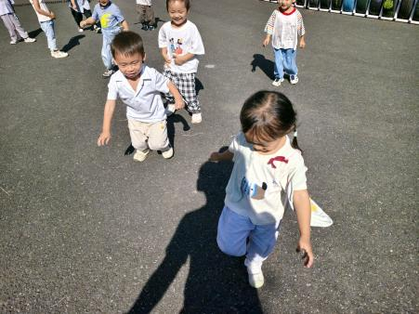 | 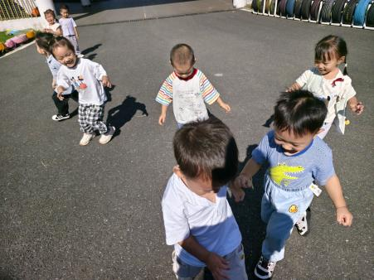
“踩影子”活动依托幼儿日常可见的光影现象设计，兼顾“以具体形象思维为主、通过直接感知与实际操作认识世界”的认知特点。影子作为“自然教材”，能激发幼儿对身边事物的探索兴趣，同时通过“蹲下、手脚打开”的肢体动作与“影子变大变小”的科学现象结合，实现“玩中学”，兼具趣味性与教育性。
三、户外：粉笔涂鸦
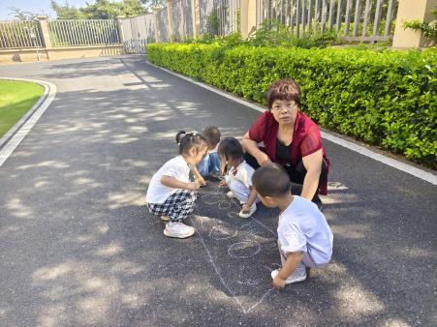 | 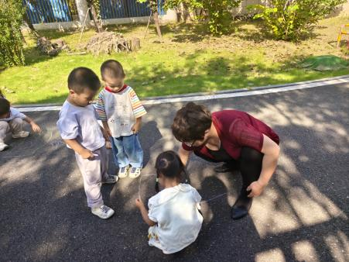 | 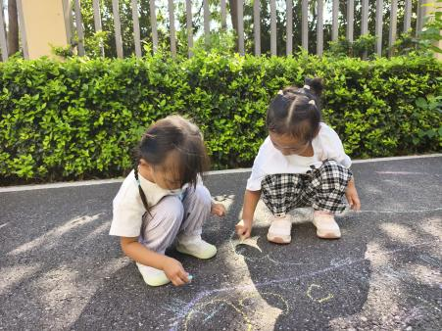
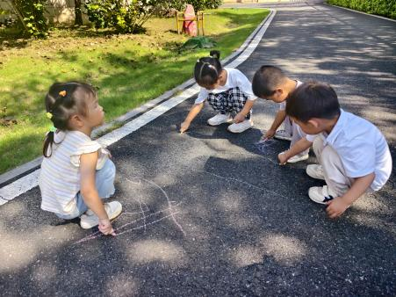 | 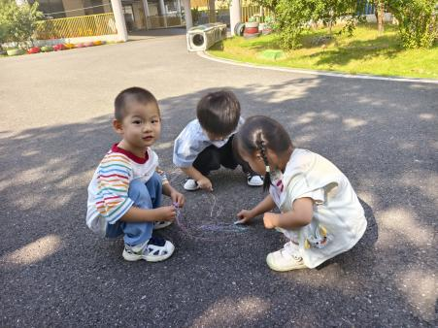 | 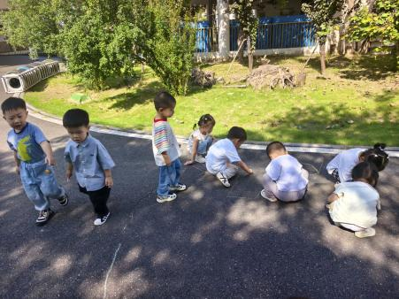
四、游戏：大灰狼来啦，、小跳蚤
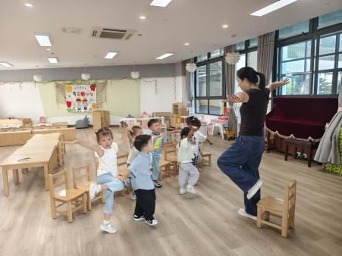 | 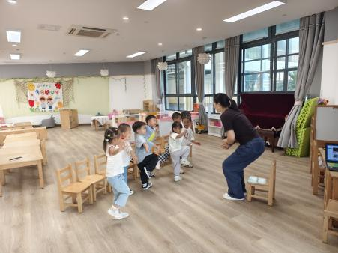 | 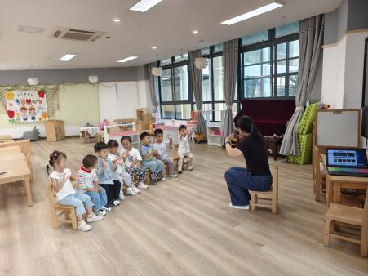
五、运动：轮胎车
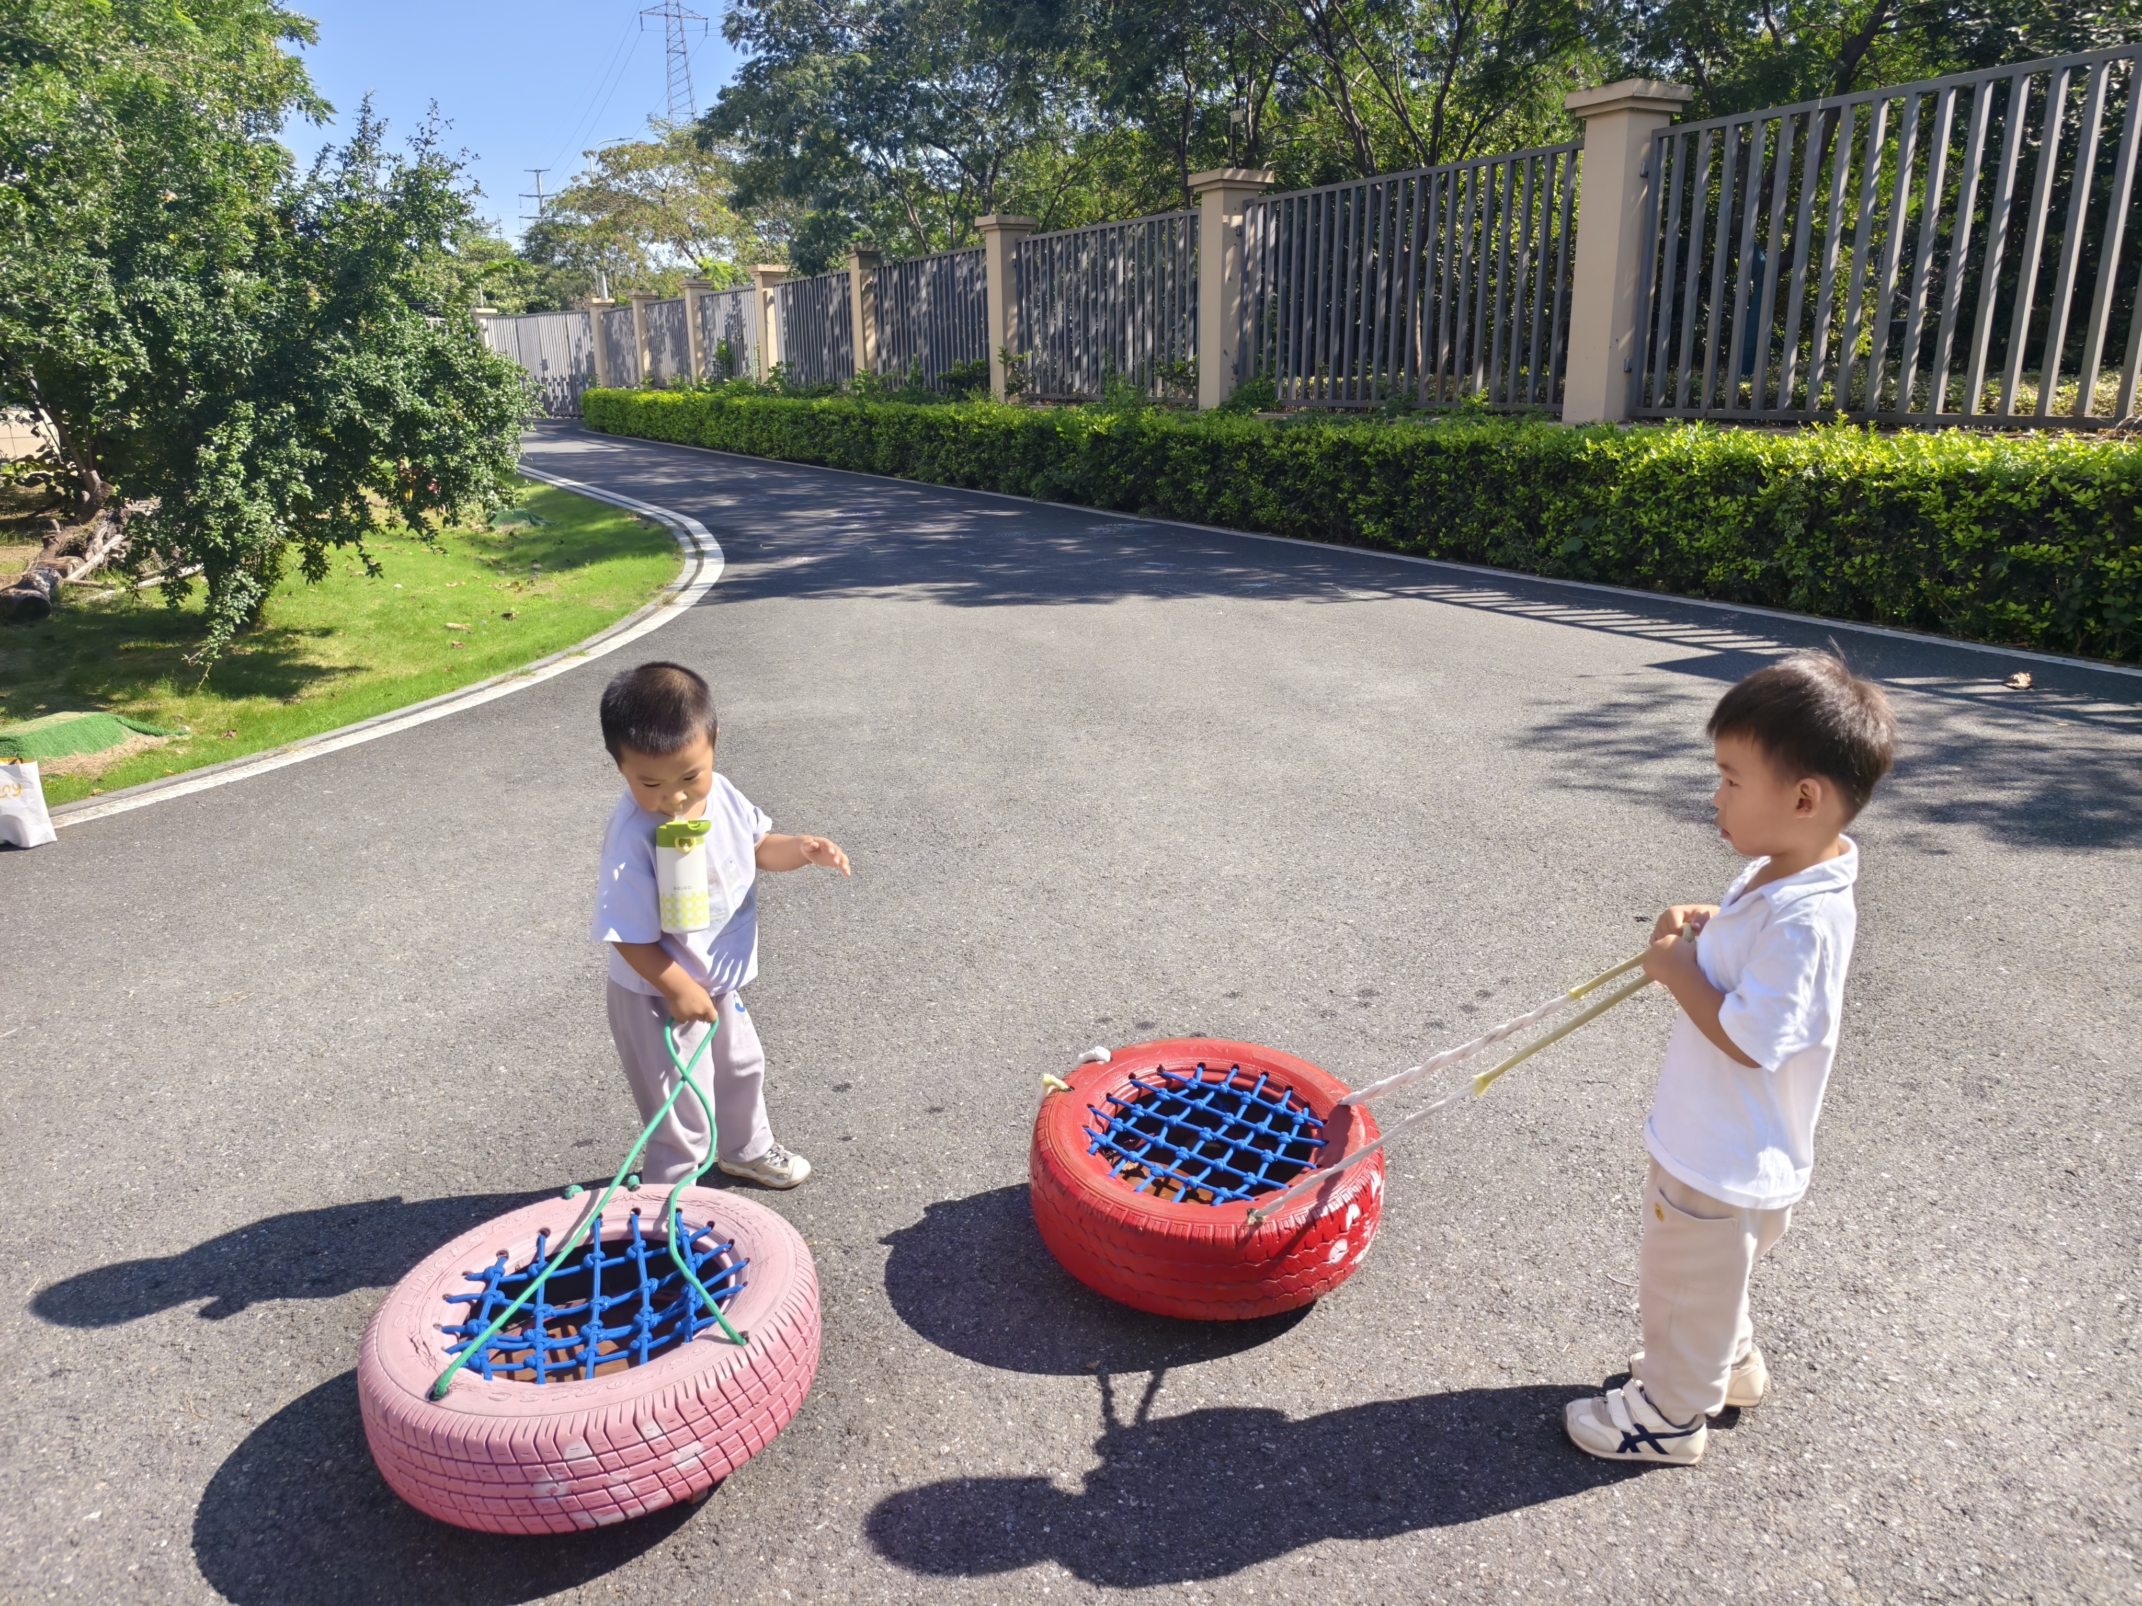 | 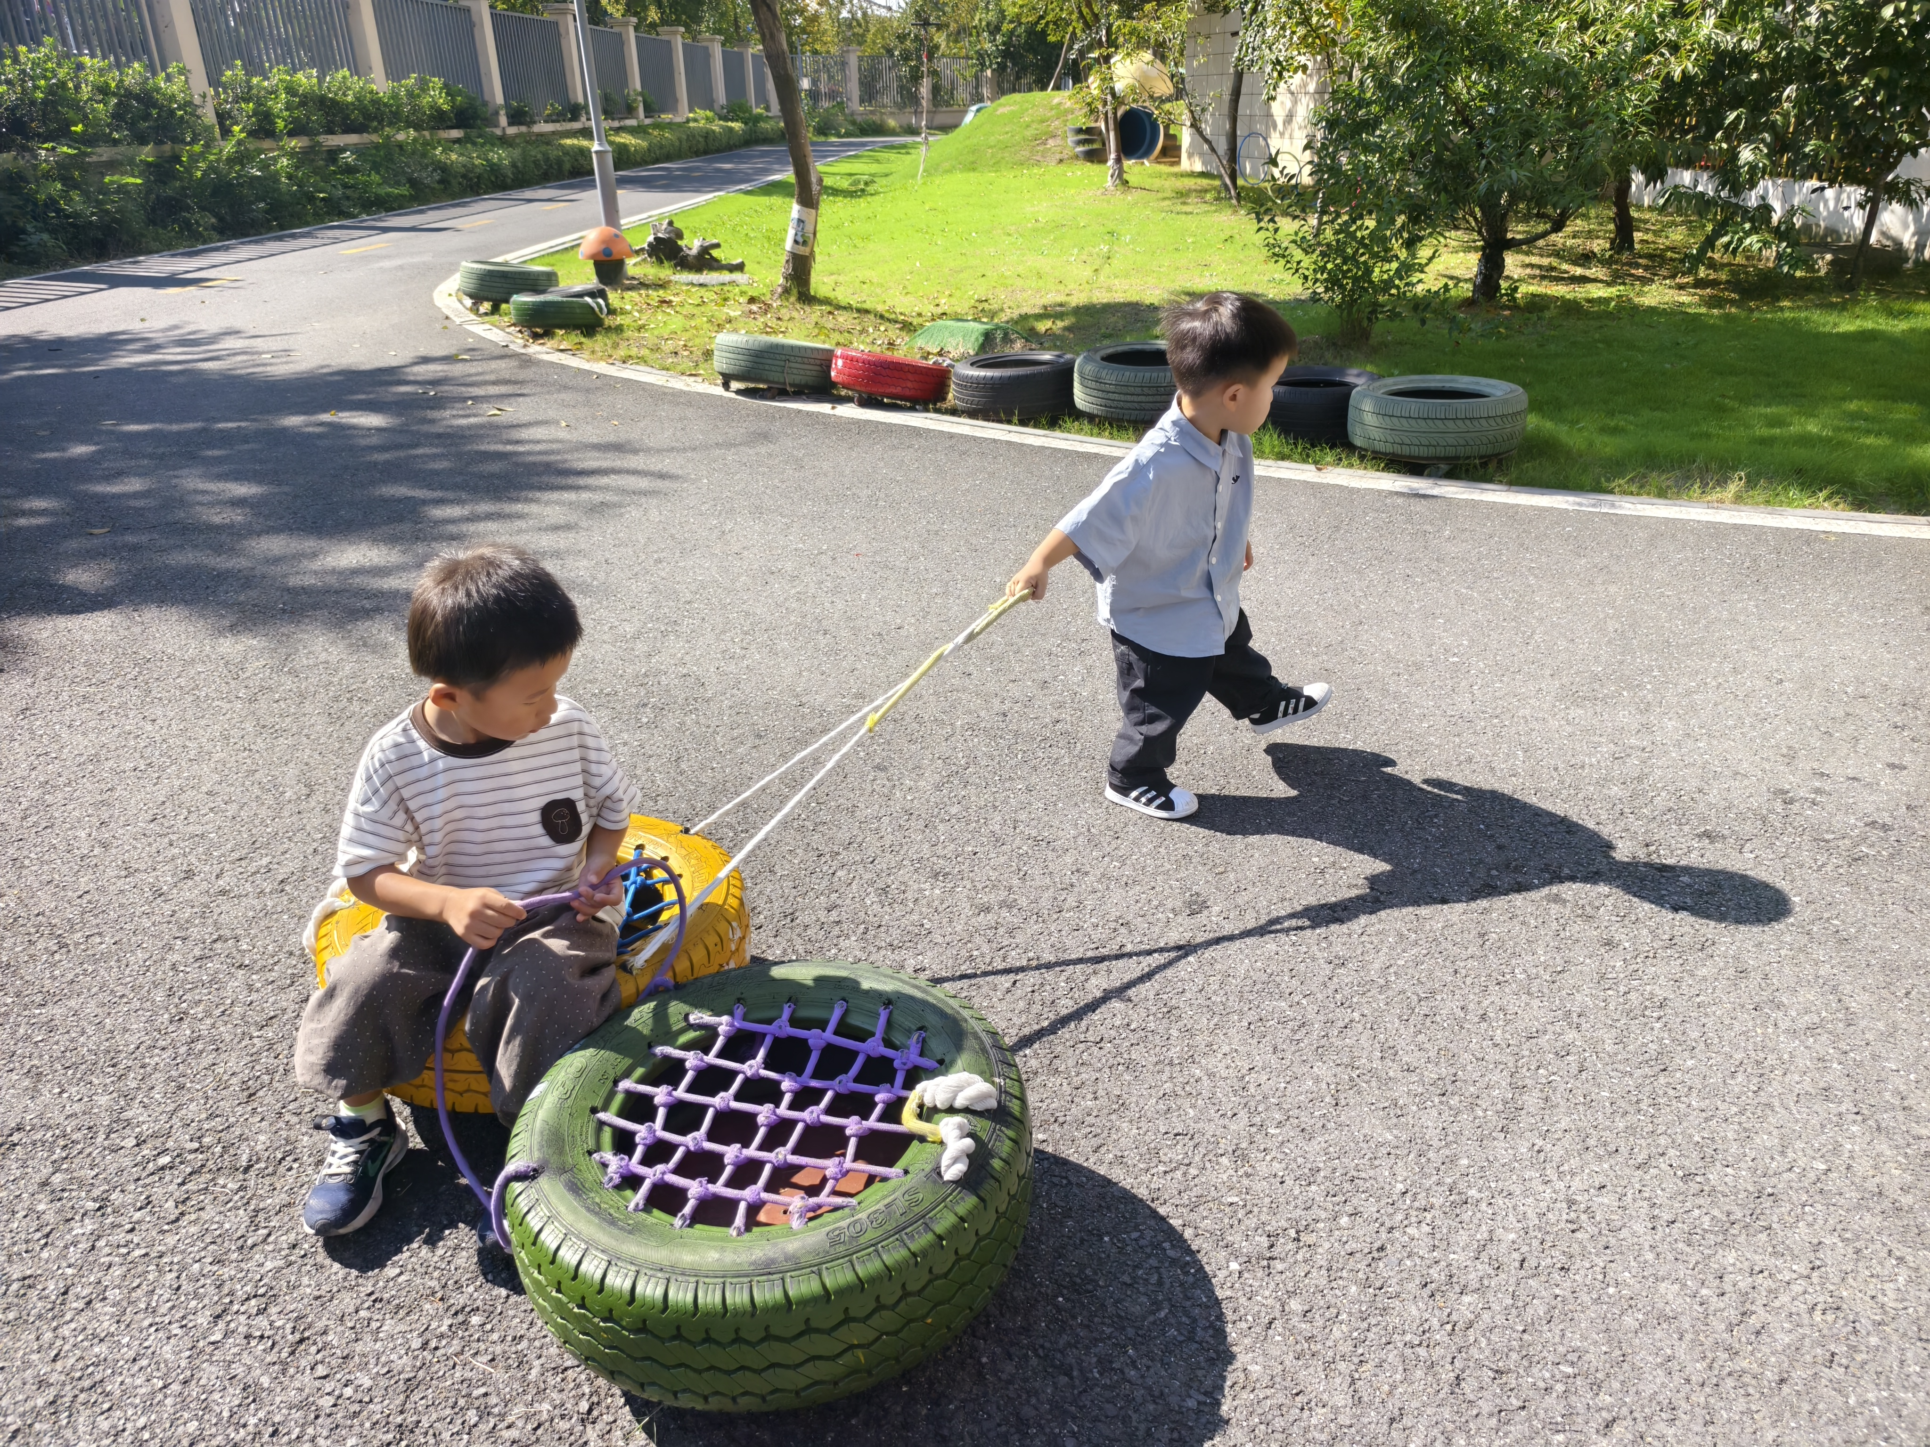 | 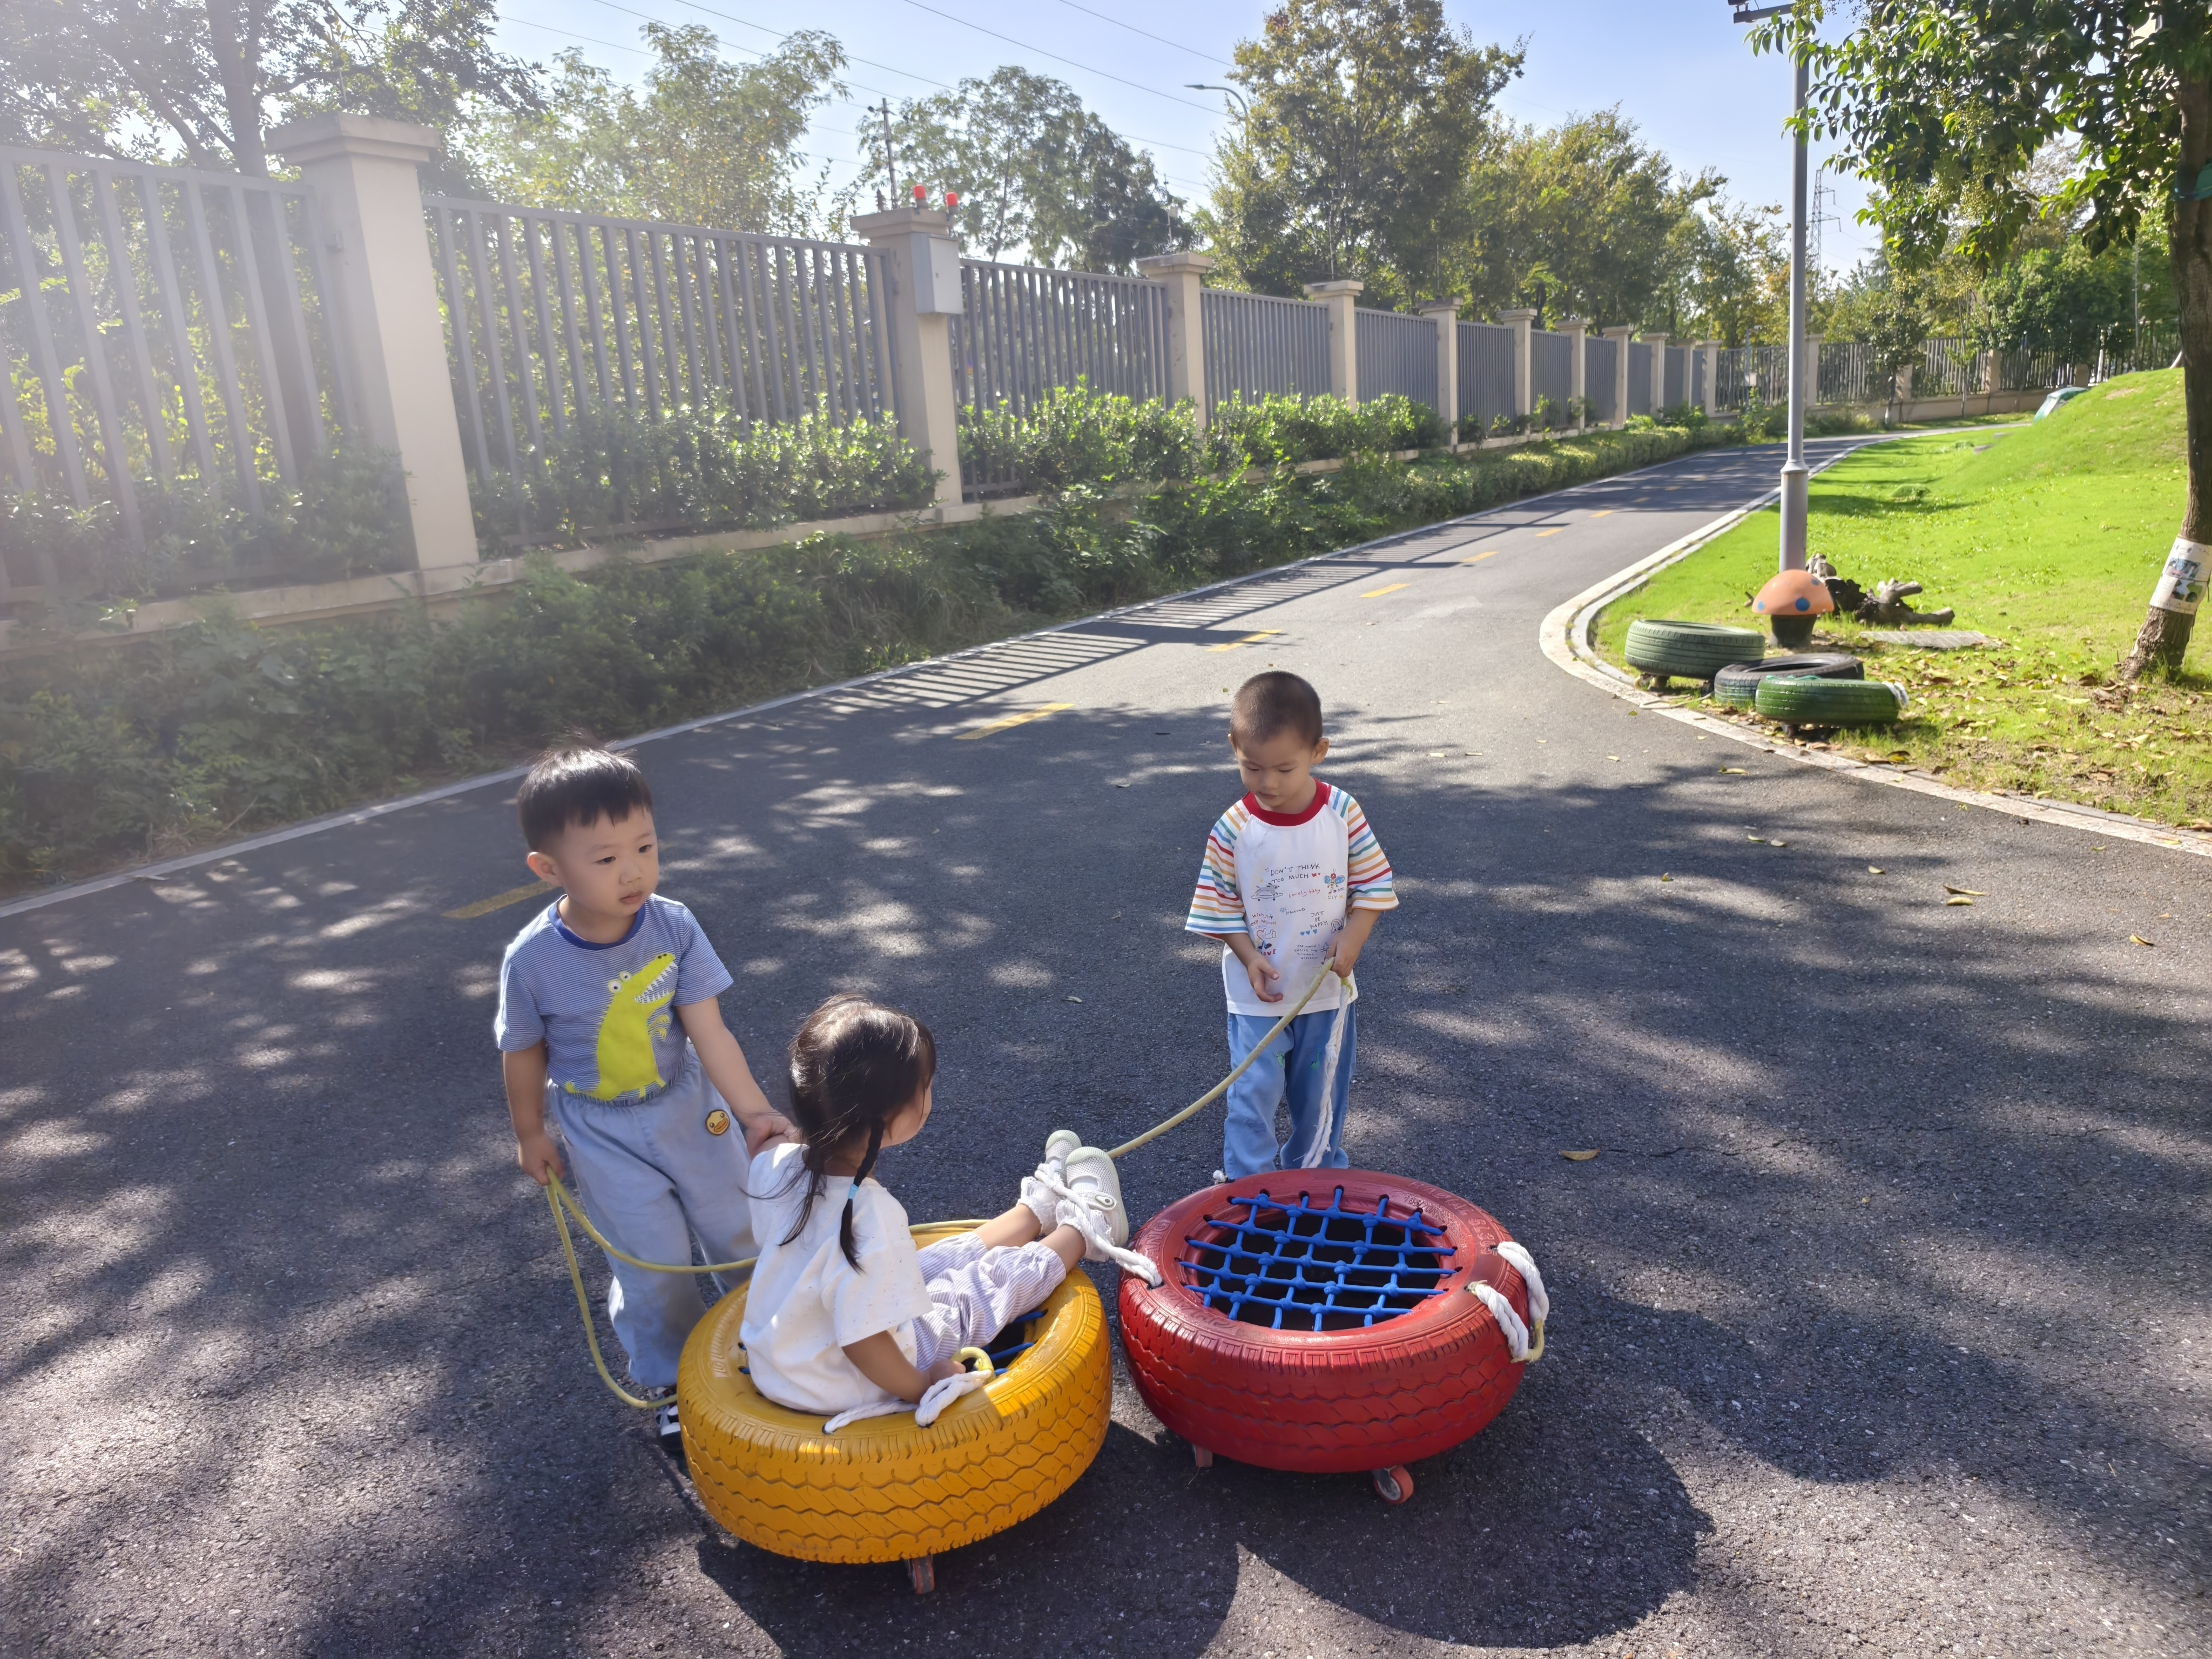
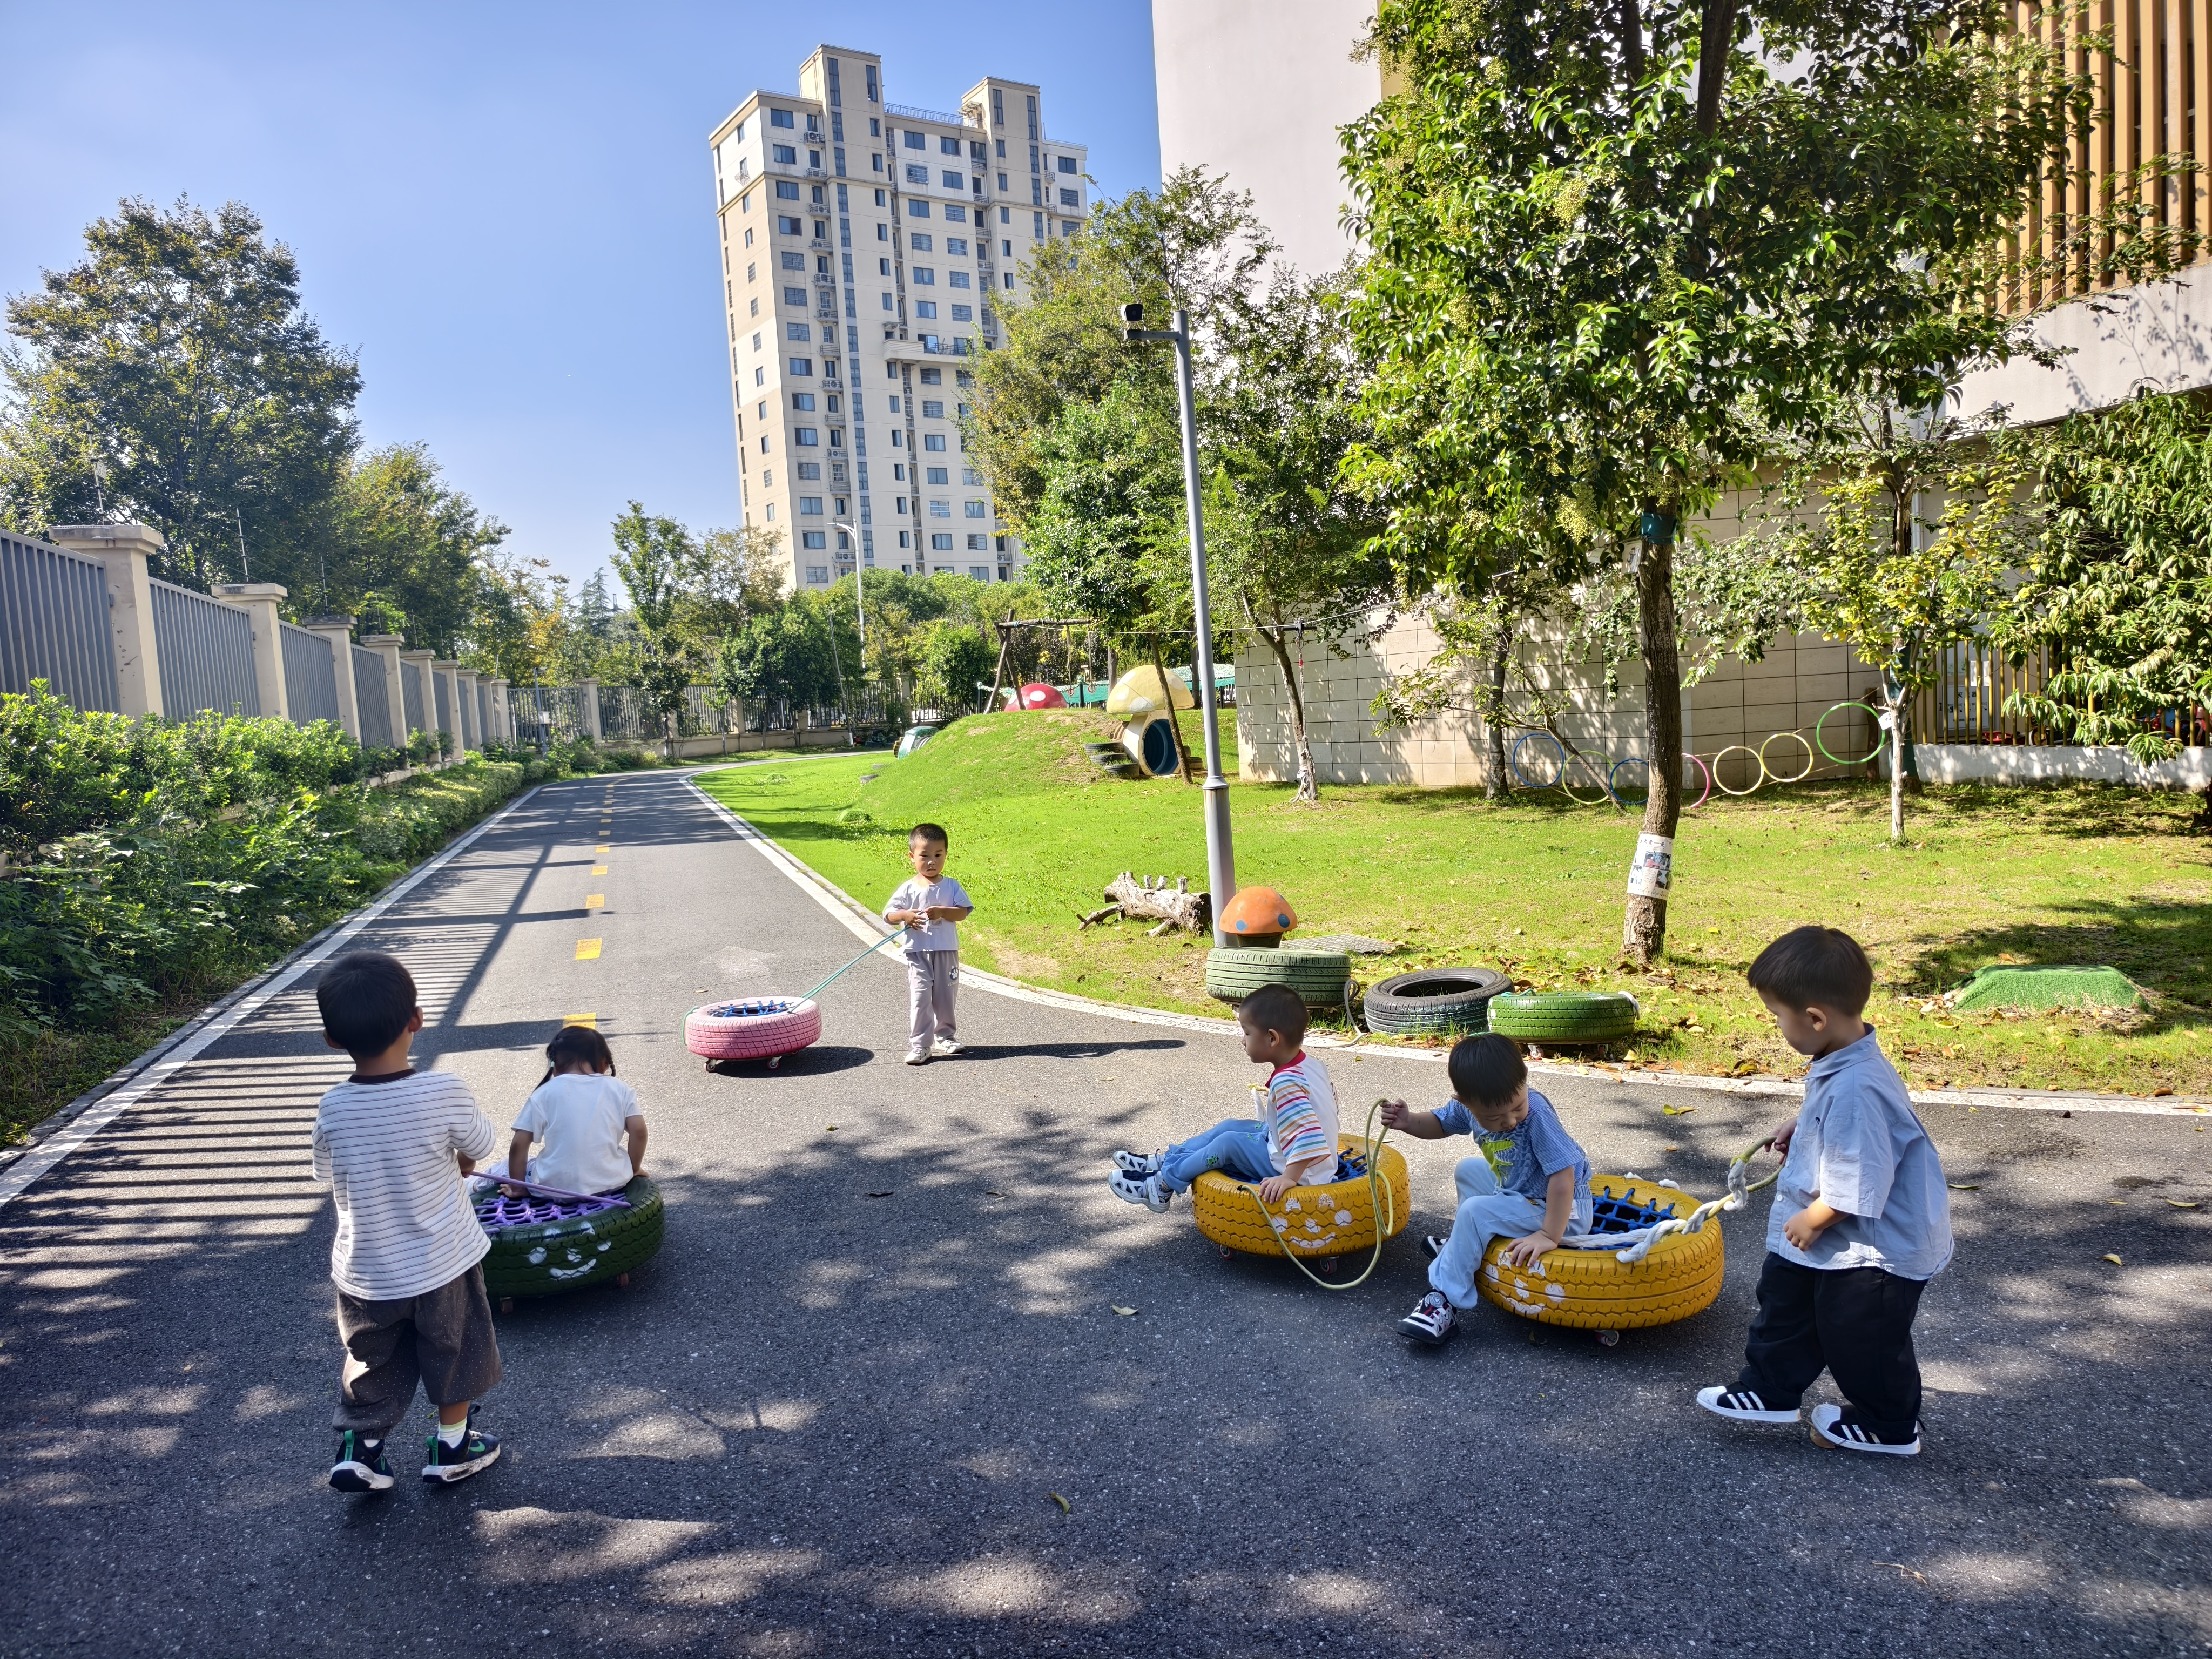 | 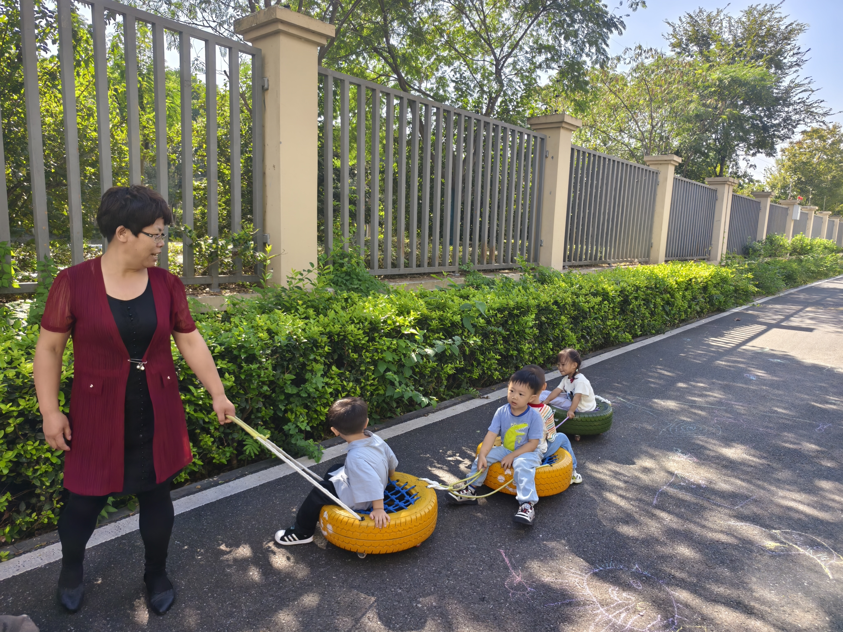 | 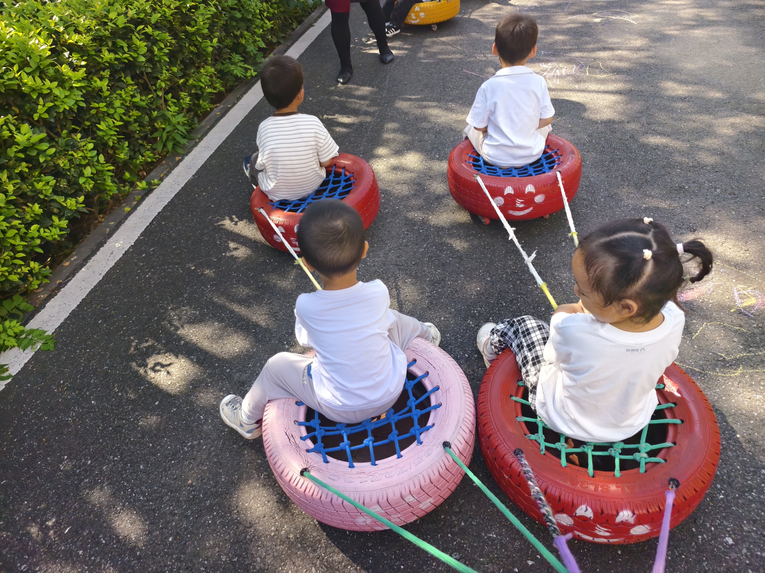
六、早点：鲜牛奶、饼干
午餐：藜麦饭、蜜汁菠萝焖排骨、生瓜炒香干、鸡毛菜山药肉圆汤
午点：青菜肉丝粥、苹果、柚子
七、温馨提示
1.以上仅为拍摄的部分照片，更多照片请移步“一起长大”APP；
2.近期气温略降，大家可以为孩子准备汗背巾啦。一块汗背巾入园前垫宝贝身上，另一块
带入班级，便于出汗后及时更换，汗背巾务必写好孩子名字哦。

